1.2 人形机器人本体系统研究现状
近半个世纪以来，围绕着人形机器人展开的科学研究取得了巨大的进步，全
球各国顶尖的团队都设计了独特的人形机器人，每个机器人都有特定的属性和能
力。
日本对人形机器人的研究主要集中在行为模拟上，强调复杂逼真的人形机器
人，聚焦于家庭和服务方面的需求。早稻田大学于 1976 年率先研发出了开创性
的 WABOT 系列人形机器人，首次实现双足行走技术[7]。早稻田大学通过与国家
先进工业科学与技术研究所（National Institute of Advanced Industrial Science and
Technology，AIST）合作，将其在人形机器人领域的贡献扩展到了 WABIAN 系列，
丰富了双足运动、控制算法以及人与机器人之间错综复杂的相互作用的领域[8]。
2000 年初，AIST 主导且联合早稻田大学等机构推出了 HRP 系列机器人，该系列
机器人旨在推动人形机器人在工业、医疗和灾害救援等领域的研究与应用。HRP
系列机器人至今已经迭代到第五代，逐步推进了人形机器人在运动学、动力学和
控制算法等方面的突破。HRP-1（2002 年）是首个全身自由度为 30 的机器人，具有
基本的行走和运动能力，标志着人形机器人技术的开端。HRP-2（2003 年）改进了
运动稳定性和控制精度，成为全球领先的高自由度人形机器人之一。HRP-4（2009
年）着重于机器人的外形设计与人类互动能力，HRP-4C 版本具备更为接近人类外
观的面部表情及动作表现。HRP-5P（2018 年）专注于高精度的工业应用，具备高
灵活性和强大的负载能力，并可执行复杂的操作任务。
除了研究机构，丰田、本田和索尼等知名公司也为人形机器人研究做出了重
大贡献[9]。本田公司推出的 ASIMO[10]在 2000 年首次公开亮相，具有 34 个自由度，
能够执行如走路、跑步、跳跃和上下楼梯等基本动作。截止到 2018 年，ASIMO 进
行了五次迭代升级，取得了不同程度的技术突破。ASIMO 1.0 （2000 年）能够进
行双足行走，但仍然处于实验性阶段，动作较为笨拙。ASIMO 2.0（2005 年）增强
了机器人行走稳定性和灵活性，增加了简单的语音识别和面部识别功能。ASIMO
3.0（2007 年）能够同时进行多任务操作，提升了语音识别的精准度，能够通过自
然语言与人类进行简单交流。ASIMO 4.0（2011 年）优化了机器人的步态控制，可
根据环境变化调整动作，改进了人机交互能力，能够识别多个指令，增强了对人
类动作的反应。ASIMO 5.0（2018 年）优化了 AI 系统，提升了对多种环境的适应
能力，并能够进行更复杂的动作，如踢足球等。然而，ASIMO 虽然技术已经成熟，
但由于高成本、低市场需求以及本田研发战略的转变，ASIMO 被迫停止研发。其
他日本机器人代表作有日本 Schaft 公司的“SCHAFT”机器人[11]和索尼的“SDR”
娱乐性机器人[12]。
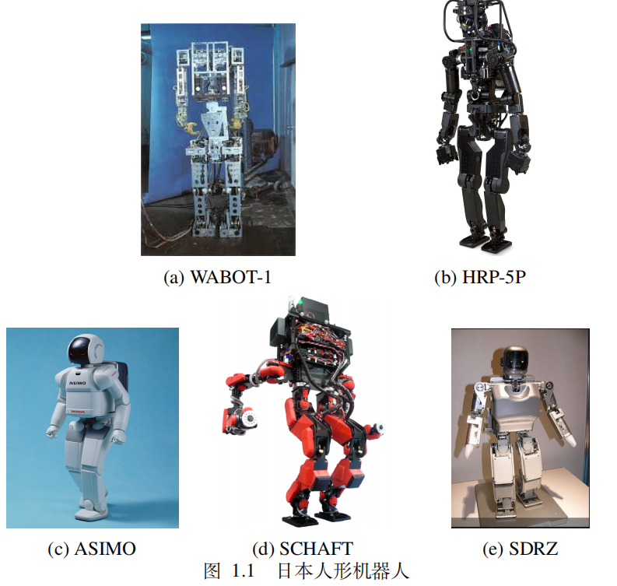
美国对人形机器人的研究集中在了解人脑的机制和功能模拟上，从而在复杂
环境中的操作机器人方面取得了重大进步。从 1980 到 1990 年代，麻省理工学院
LegLab 实验室推出的 Biped 机器人[13]，是一款基于启动伸缩腿机构的高性能移动
人形机器人。由于启动机构的高功率密度，Biped 能够实现快速奔跑和在运动过
程中完成空翻[14]。在 Biped 机器人基础上研发出来的 3DBiped 机器人[15]，可实现
在三维环境下跑跳动作，属于当时世界上最灵活的双足人形机器人，波士顿动力
（Boston Dynamics）作为全球领先的机器人技术公司之一，在 2010 年推出一款模
拟人类行为的机器人 PETMAN[16]，主要任务是测试和验证生物化学防护服、化学
防护设备和防护系统的有效性。能够高度仿真人类步态行走，模拟人类在穿戴防
护服时的运动行为和反应。PETMAN 是波士顿动力在军事和安全领域的应用型研
究之一。Atlas[17]是波士顿动力在 2013 年发布的一款液压驱动的人形机器人，主要
针对高复杂度的动作执行和环境适应，旨在展示机器人在动态环境中行走和执行
任务的能力。自 2013 年以来，Atlas 经历了多个版本的更新，每一代都在运动性
能、控制算法和硬件结构上取得了显著进步。Atlas 1.0（2013 年）是最早的 Atlas
版本，具备基本的双足行走能力，可以在平坦地面上进行行走。它使用了外部动力
源和计算机系统，专注于基础的步态控制。Atlas 2.0（2016 年）大幅提高了机器人
的灵活性和运动控制，Atlas 能够完成跑步、跳跃和翻越障碍物等复杂动作。该版
本的更新加强了机器人的感知能力，使其能够适应更复杂的环境。Atlas 3.0（2018
年）是一个显著的升级版本，展示了机器人在复杂环境中的高度灵活性和适应能
力。例如，它能够在不平坦的地面上保持平衡，进行动态平衡调整，并执行一系
列高难度动作如前空翻、后空翻等。最新版本的 Atlas 4.0（2021 年）具备更高的
智能和灵活性，能够执行更加复杂的任务，包括跑步、跳跃、快速转弯和避障，同
时还能够执行协作任务，如搬运物品等。它能够通过深度学习算法优化步态生成，
并利用传感器对环境进行实时感知和反应。Altas 在动态平衡、步态控制、协作能
力、以及环境适应能力做出了巨大贡献。此外，Agility Robotics 公司以开发创新
类的机器人闻名。该公司开发的 Cassie 机器人[18]专注于开发自然、高效的步态控
制。Cassie 在 2018 年首次亮相，是 Agility Robotics 的里程碑之作，体现了该公司
在人形机器人领域的初步成果。鸵鸟腿的设计使其能够模仿鸟类腿部自然运动方
式，适应不平坦的地面和复杂地形。Digit[19]继承了 Cassie 的步态控制优势，并且
增加了更为复杂的上半身，使其具备更多的任务执行能力。Digit 在 2020 年公开亮
相，具有更强的操作能力，并且能够执行多种任务，例如物品搬运和仓库自动化
等。特斯拉于 2022 年推出人形机器人 Optimus（Tesla Bot）[20]，定位于工业制造和
家庭服务。Optimus 采用视觉感知与神经网络，实现对环境的感知与理解，具备稳
定步行、物体操控、弯腰拾取、挥手及简单舞蹈等基本类人动作。其设计融合轻量
化结构、力控传感器和优化能耗管理，旨在提高灵活性与能效。特斯拉计划通过
强化学习与优化控制，使其逐步适应更复杂任务，推动人形机器人在生产与生活
中的应用。
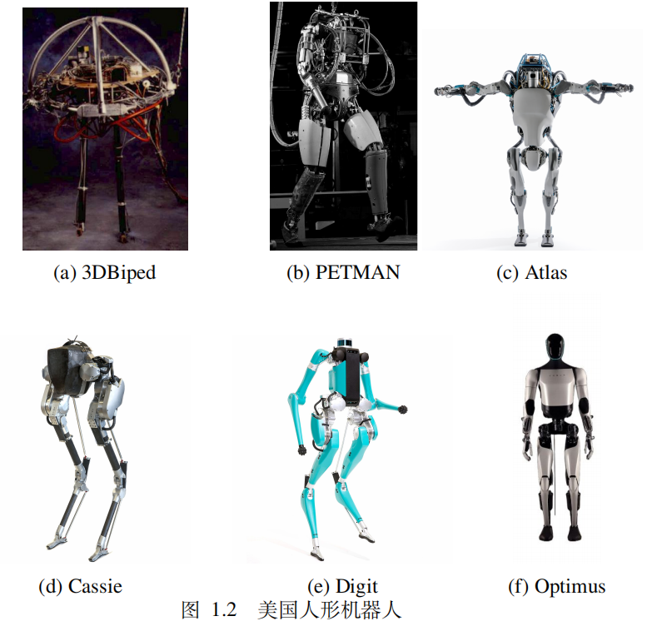

得益于日本和美国在人形机器人领域的研究启发，其他国家在机器人领域也
做出了重要的贡献。法国 Aldebaran Robotics 公司开发了多种人形机器人，为该领域做出了重要贡献，其中包括 ROMEO[21]、Pepper[22] 和 NAO[23]。NAO 机器人在学
术领域得到了广泛应用，获得了全球认可。NAO 配备了丰富的传感器：前胸安装
的声呐传感器能够探测 0.7 至 2.3 m 内的障碍物；躯干内的惯性测量单元（Inertial
Measurement Unit, IMU）用来获取质心位置和姿态信息；足底的四个压力传感器用
来获取触地信号。ROMEO 主要为个人护理设计，能够观察周围环境并与人类进行
对话。Pepper 机器人旨在与人类互动，通过识别人类的面部表情和声音来识别情
绪，并相应地调整对话模式。韩国科学技术院（Korea Advanced Institute of Science
and Technology, KAIST）是韩国成立于 1971 年的高等科研机构，专注于人形机器
人研发。KAIST 开发的 KHR 系列人形机器人获得了学术界的认可。HUBO（KHR-
3）[24]是 2005 年一代具有重要里程碑意义的 KHR 系列机器人，发展出了复杂的步
态和交互能力，可以以 1.4km/h 的速度直膝行走，并以 3.6 km/h 的速度跑步。HUBO
搭载爱因斯坦头部，展示了人形机器人与人类互动的潜力。DARPA 机器人挑战赛
中的 DRC-Hubo（2015 年）[25]则展示了 HUBO 的适应性和多功能性，特别是在灾难
救援任务中的应用，进一步证明了韩国在机器人领域的技术实力。
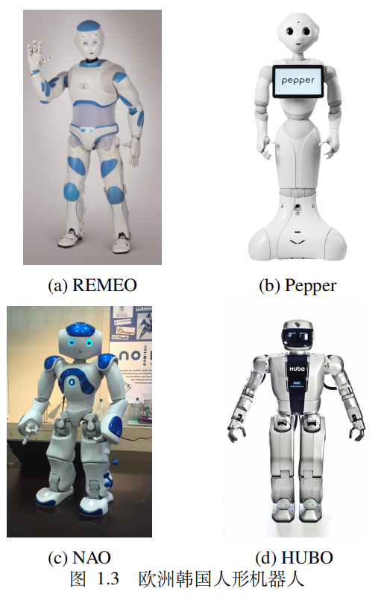
中国人形机器人研究最早可追溯到上世纪 80 年，取得了显著进展，众多高校和
研究机构发挥了引领作用。1985 年，哈尔滨工业大学发布的 HIT-III 型机器人[26]能
够实现双足行走功能。哈尔滨工业大学在 2004 推出的人猿型机器人 GoRoBot-II 重
量 35 kg, 可实现多种移动方式。2012 年的 GoRoBot-III[27]具备多达 70 个自由度，具
备实现复杂功能的潜力。
清华大学于 2000 年研发的 THBIP-I 型[28]人形机器人，共 18 个自由度，用于
基础理论研究，包括步态规划和运动控制，配备 IMU 测量系统、六维力传感器、视
觉系统和语音系统。2002 年，THBIP-II 型[29]在前者基础上进行了上肢简化，将髋
关节和踝关节的自由度交于一点，投影重合于水平面，提升运动稳定性，采用谐波
齿轮和同步带传动，总重量仅 18 kg，高度 75 cm，显著降低了能耗和机械复杂度。
国防科技大学于 1989 年推出的双足步行机器人“步行者”，全身 10 个自由度，
能够完成平面地形的稳定行走。2003 年底，该校研发的“先行者机器人”高 1.4 m，
重 20 kg，全身具有 36 个自由度，能够实现前进、后退、转弯和在斜坡行走功能[30]。
自 2000 年起，北京理工大学启动了“汇童”人形机器人项目。2002 年，推出
首代“汇童 BHR-1”，身高 1.58 m，体重 76 kg，具备 28 个自由度，能够实现无缆
自主行走。2012 年，发布第四代和第五代“汇童”机器人。第四代机器人身高 1.7
m，体重 65 kg，拥有 46 个自由度，能够自主行走、打招呼、打太极拳和跳舞，并
呈现丰富的面部表情。第五代机器人身高 1.62 m，体重 63 kg，具备 30 个自由度，
突破了高速视觉下的灵巧动作控制和全身协调自主反应等关键技术，实现了机器
人之间的乒乓球对打[31-33]。
上海理工大学机器智能研究院开发的对称髋关节欠驱动 3D 双足机器人
L03[34]，将腿部驱动关节设计于靠近质心的位置，更符合现行倒立摆模型，可实
现节能步态的长续航行走。作为 L03 的迭代版本，X02[35]延续了 L03 的轻量化设
计，增加了上肢结构，总自由度扩展至 22 个，可以实现全身协同运动控制。
得益于国内高校对人形机器人研究的卓越贡献，一批优秀的国内机器人公司
如雨后春笋般被孵化出来。优必选 Walker 系列发布于 2021 年，配备 41 个自由度，
支持全身运动控制，具备语音交互、视觉识别和自主导航能力。Walker 是全球首
个实现量产交付的人形机器人，聚焦于科技展馆、影视综艺、商演活动等领域。人
形机器人（上海）公司在 2024 年亮相了一款青龙（AzureLoong）[36]全尺寸人形机
器人，重量达到 70 kg，可以实现复杂地面行走。作为一款纯科研无商业化机器人
平台，青龙机器人软硬件均实现开源，支持 MuJoCo 仿真，Ubuntu 22.04 操作系统，
以及二次开发。宇树科技发布的 Unitree G1（2024 年）机器人将灵巧手升级为三指
结构，支持诸如舞棍、开瓶等精细操作。宇树的人形机器人具备自主研发电机、减速器、传感器及运动算法，可实现供应链高度自主，推动商业化普及。
